2016
M. Wigger
Etty Hillesum Lyceum
22-9-2016
Levenscyclus van de vlieg
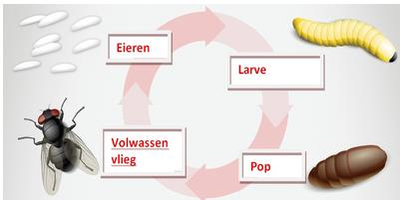
Algemene informatie

In ons bakje zaten 10 maden. Deze 10 maden zijn na een week verpopt. Uit deze poppen kwamen vliegen.. De ontwikkeling van ei, made tot volwassen vlieg wordt ook wel een volledige gedaanteverwisseling genoemd. Een ander woord voor gedaanteverwisseling is metamorfose.

De gedaanteverwisseling gaat als volgt:
Uit het ei komt een larve, die meestal niet op het volwassen insect lijkt en zich vaak ook met andere dingen voedt. Veel larven zijn echte vreters, volwassen insecten voeden zich soms helemaal niet meer.
Na een aantal (minimaal drie, meestal vijf) vervellingen treedt er een popstadium op, waarin het dier een tijd in uitwendige rust verkeert, terwijl het inwendig in de pop een complete vormverandering doormaakt. Via het popstadium wordt een rups een vlinder, een made een vlieg.
De imago (de volwassen vorm) zoekt een partner en plant zich voort. Bij veel insecten is de als larve doorgebrachte levensduur een veelvoud van die als volwassen insect.

:

Levenscyclus vlieg
Naam

Klas

Datum

Natuurgetrouw getekend
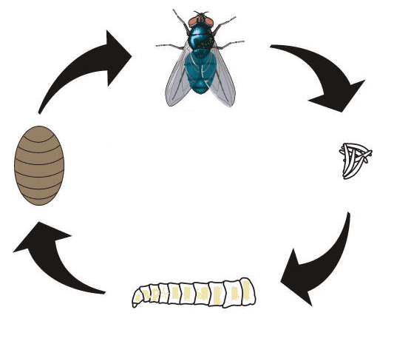
Vlieg

Eieren

Pop

Larve

Tabel en grafiek van de ontwikkeling

Tabel: ontwikkeling per week
Tijd (weken) | Hoeveelheid maden | Hoeveelheid poppen | Hoeveelheid vliegen
1 | 10 | 0 | 0
2 | 2 | 0 | 0
3 | 0 | 10 | 0
4 | 0 | 2 | 8

Grafiek: ontwikkeling per week

Larve
Schematisch
Buitenaanzicht
Vergroting: 20 x
Naam

Klas

Datum
Naam

Klas

Datum
Pop
Schematisch
Buitenaanzicht
Vergroting: 20 x
Naam

Klas

Datum
Vlieg
Schematisch
Buitenaanzicht
Vergroting: 20 x
Naam:

Klas:

Datum:

